Ευρωπαϊκή Ένωση

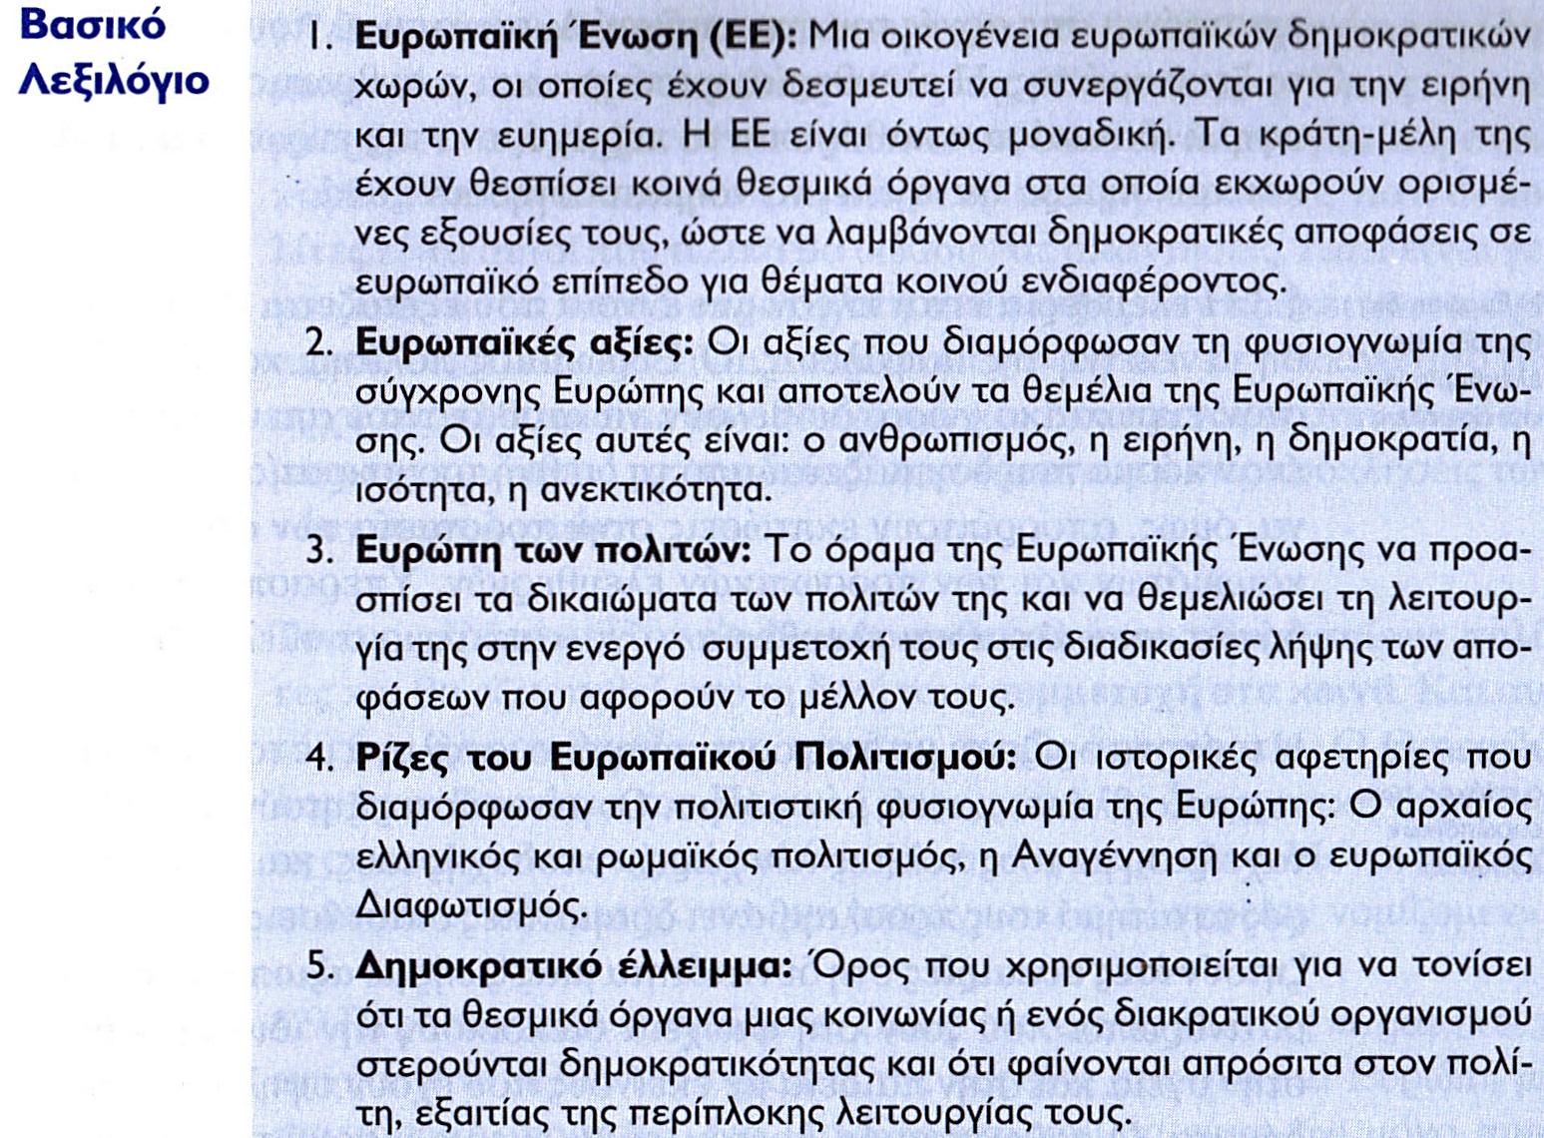
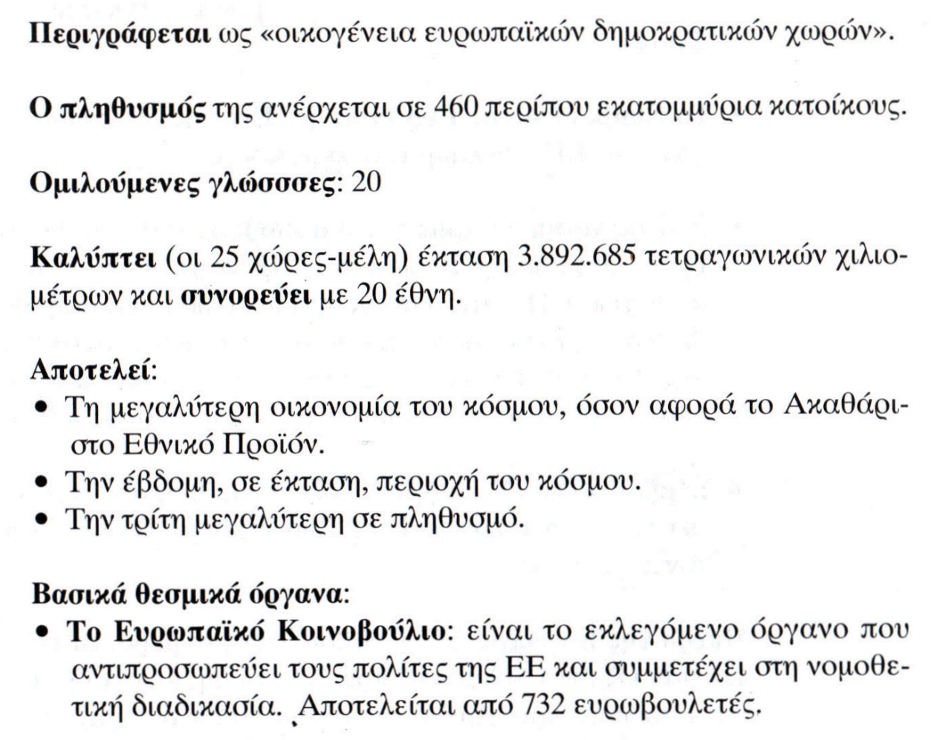

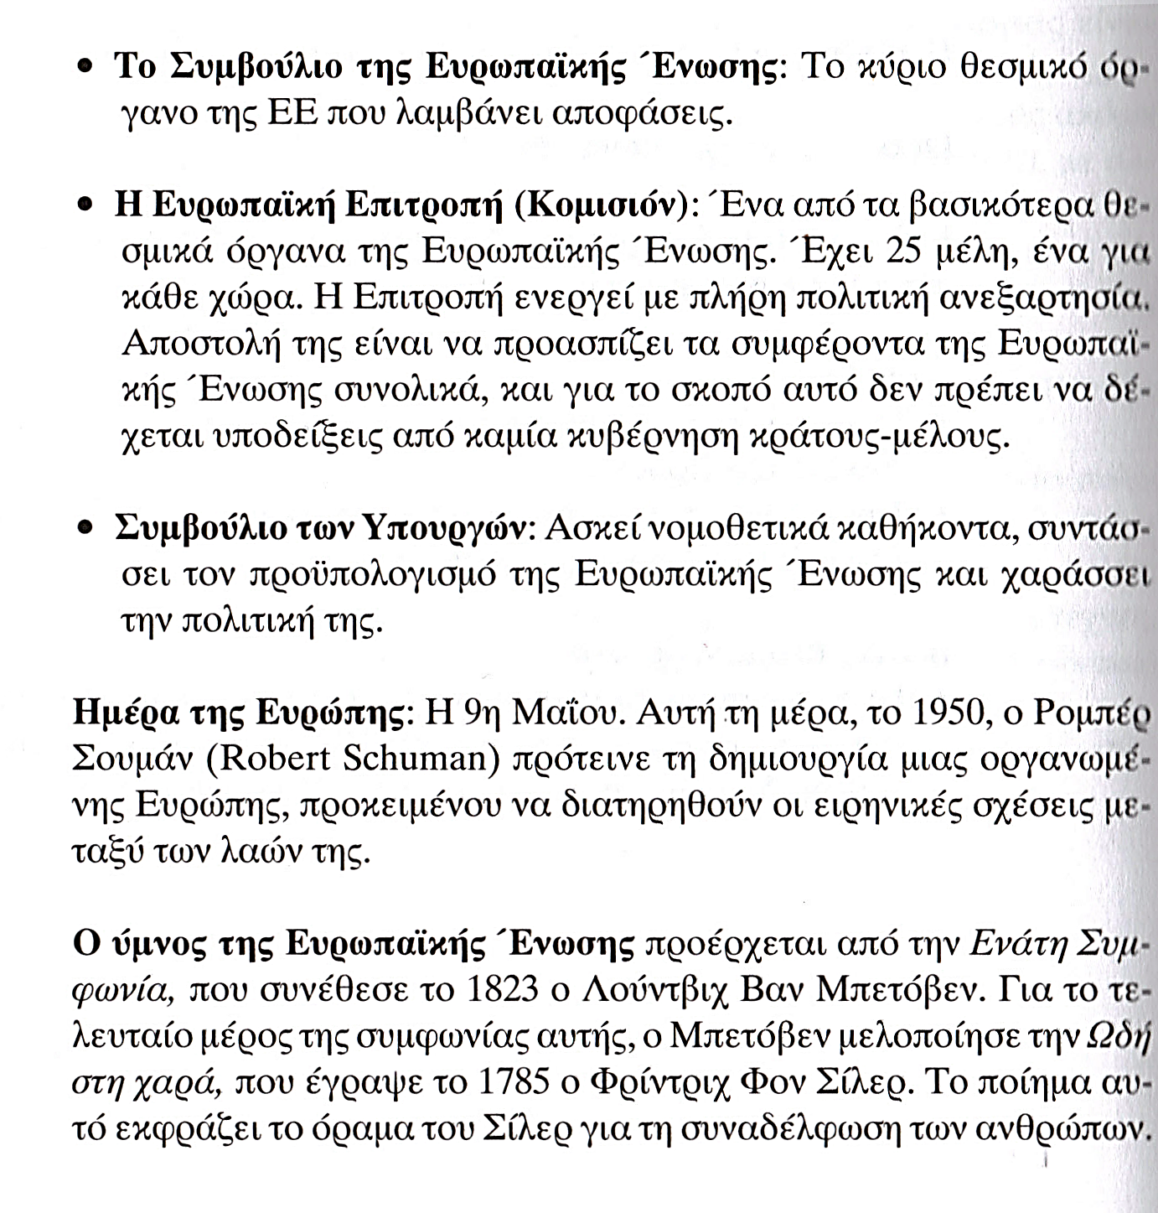
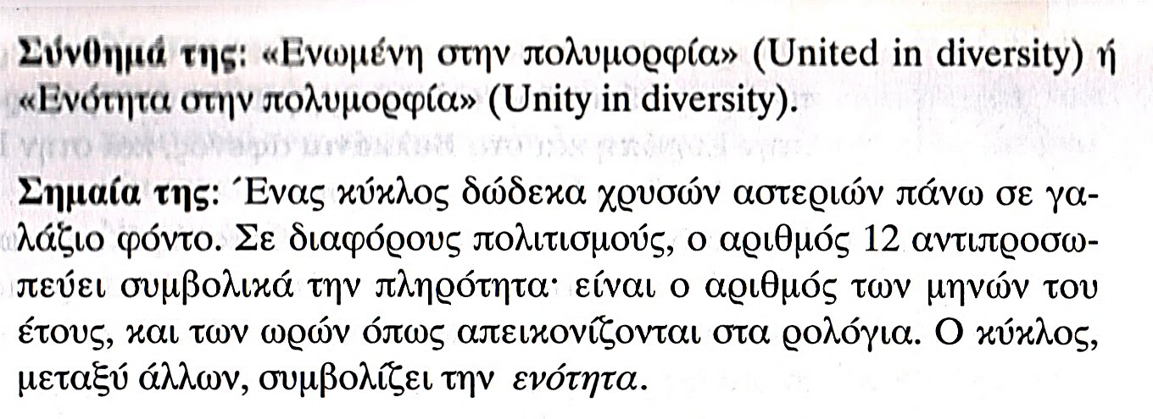

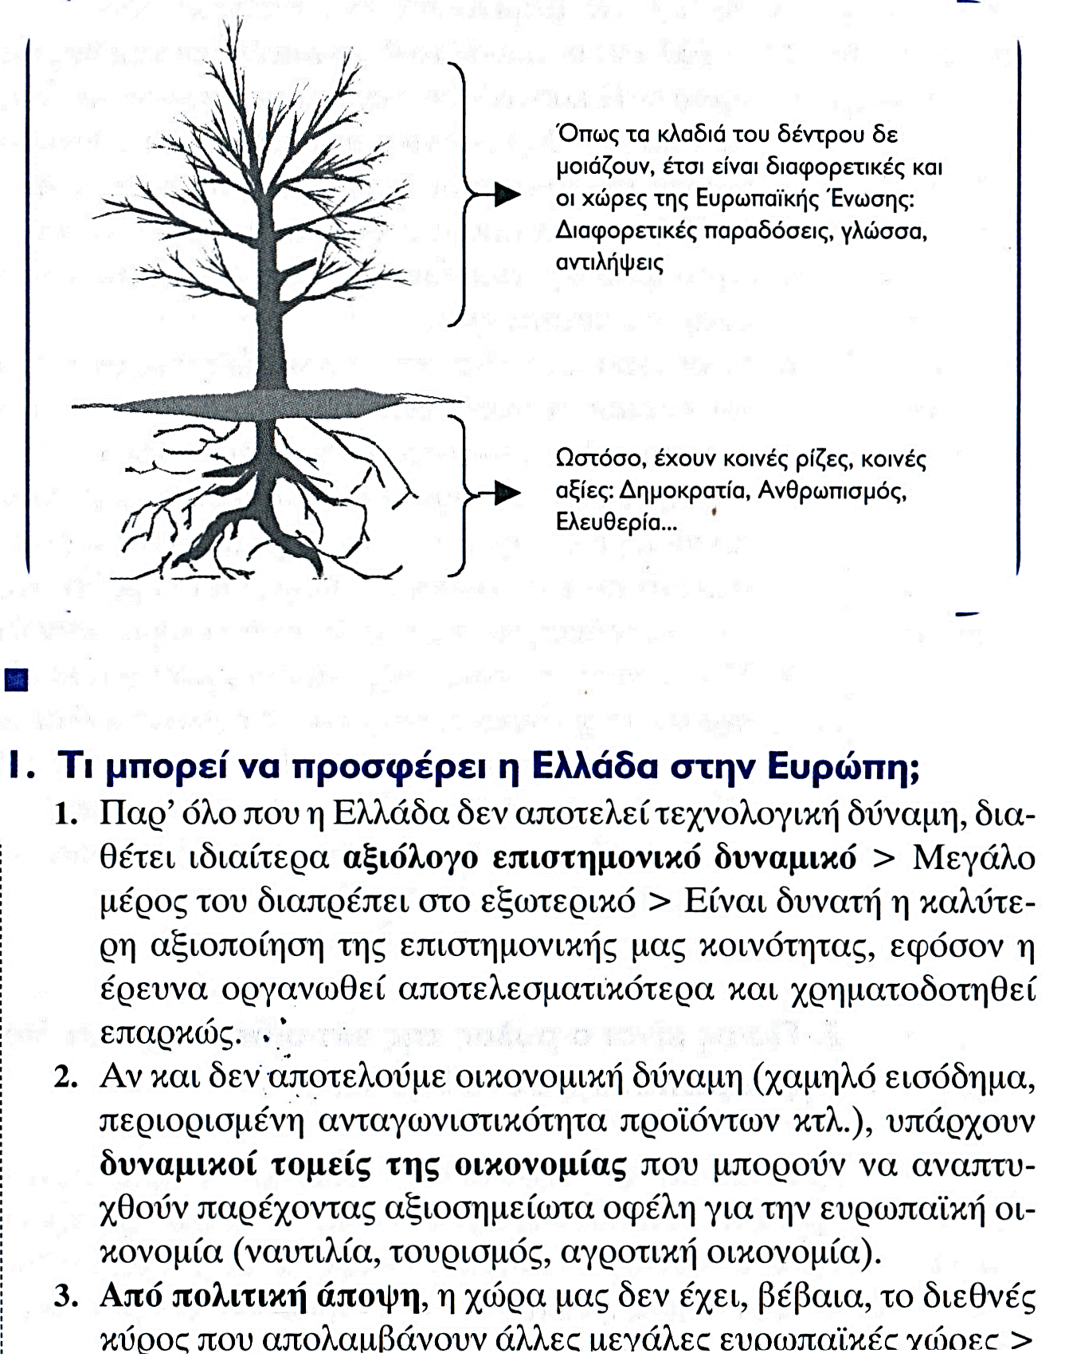

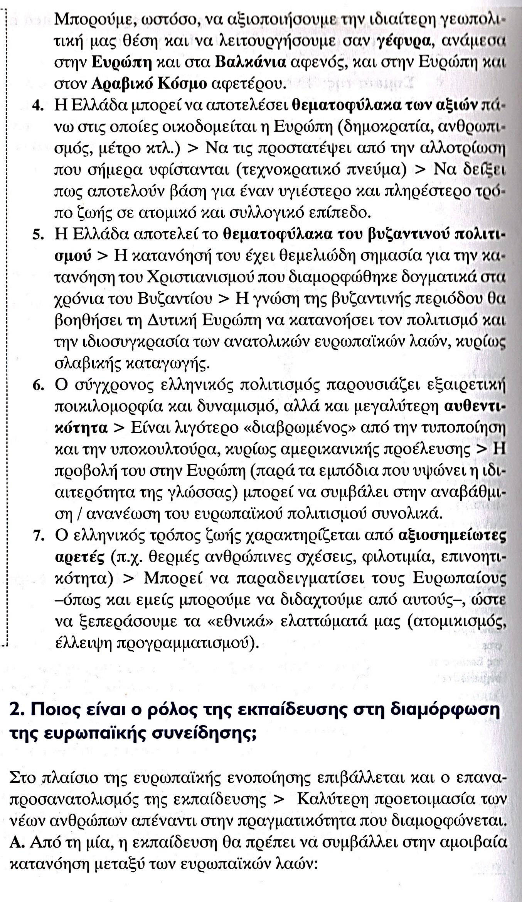

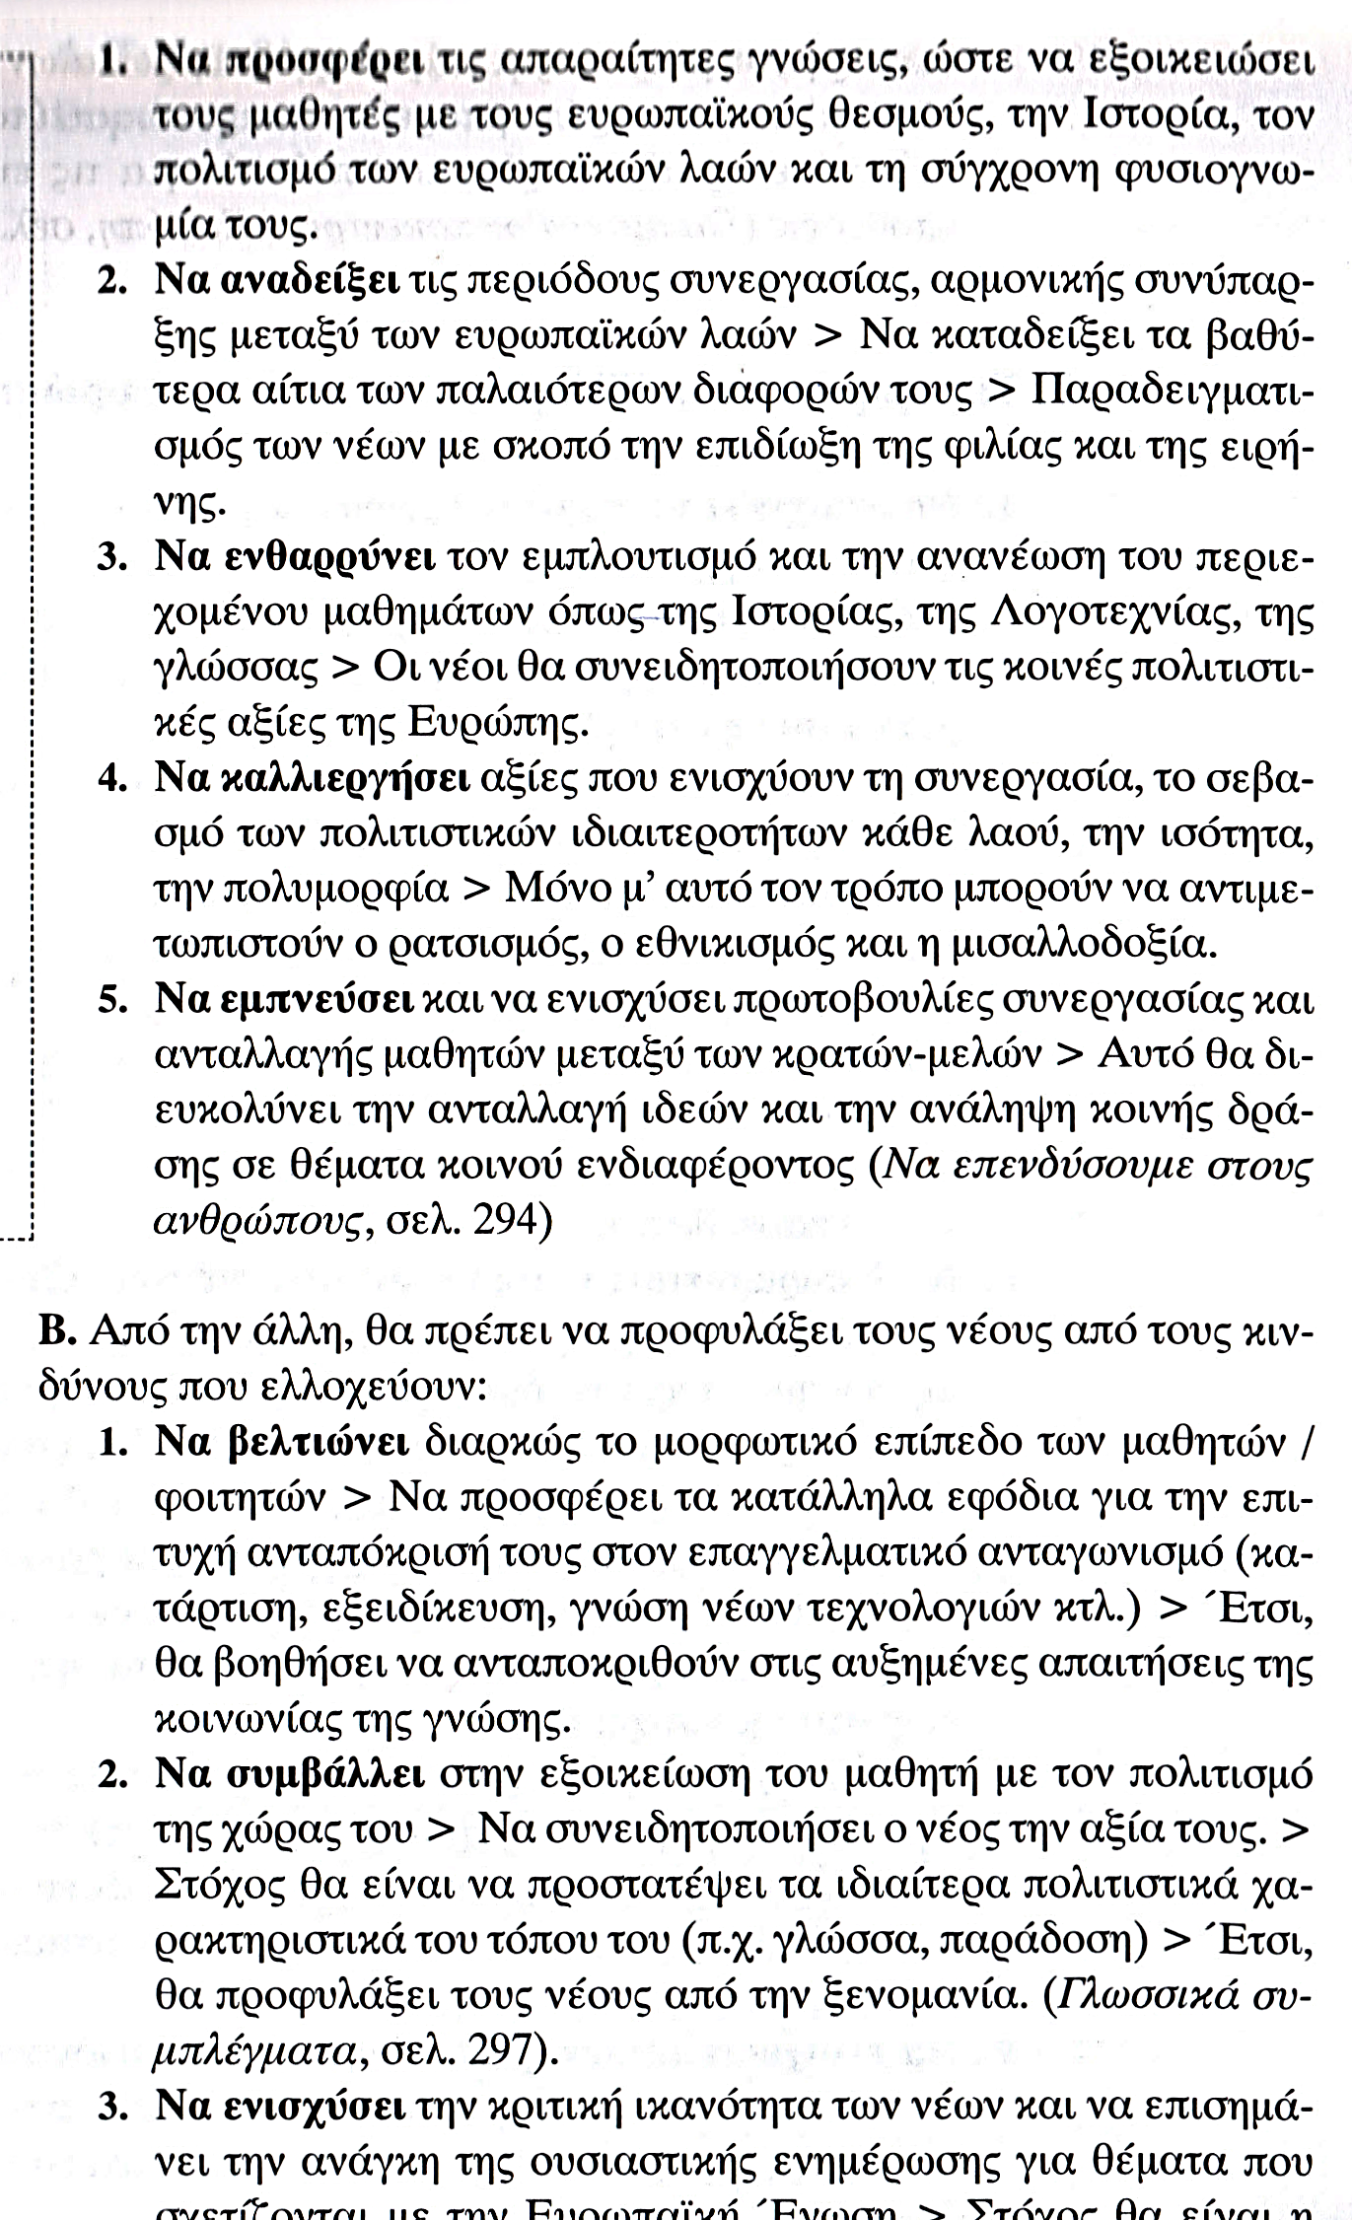

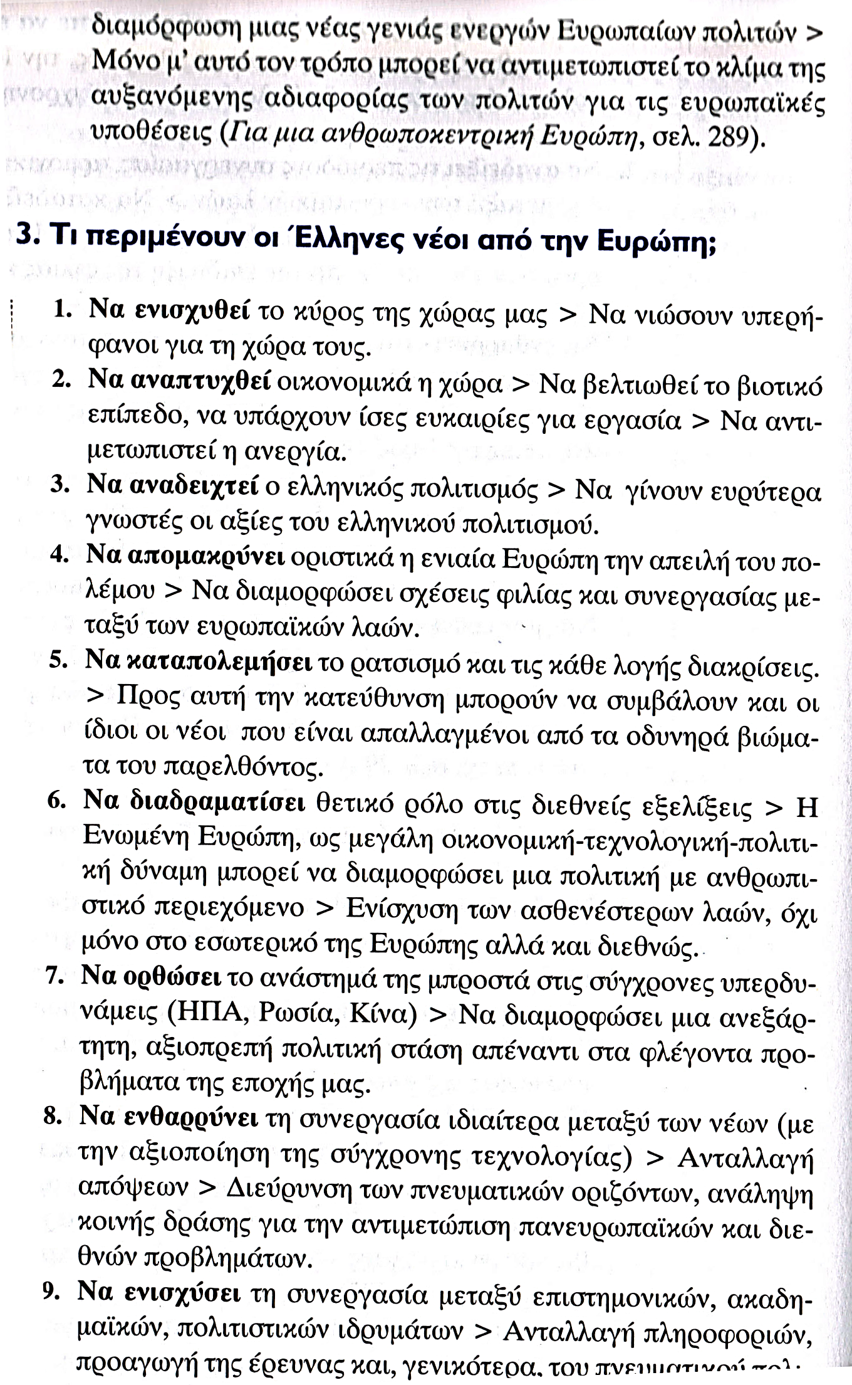
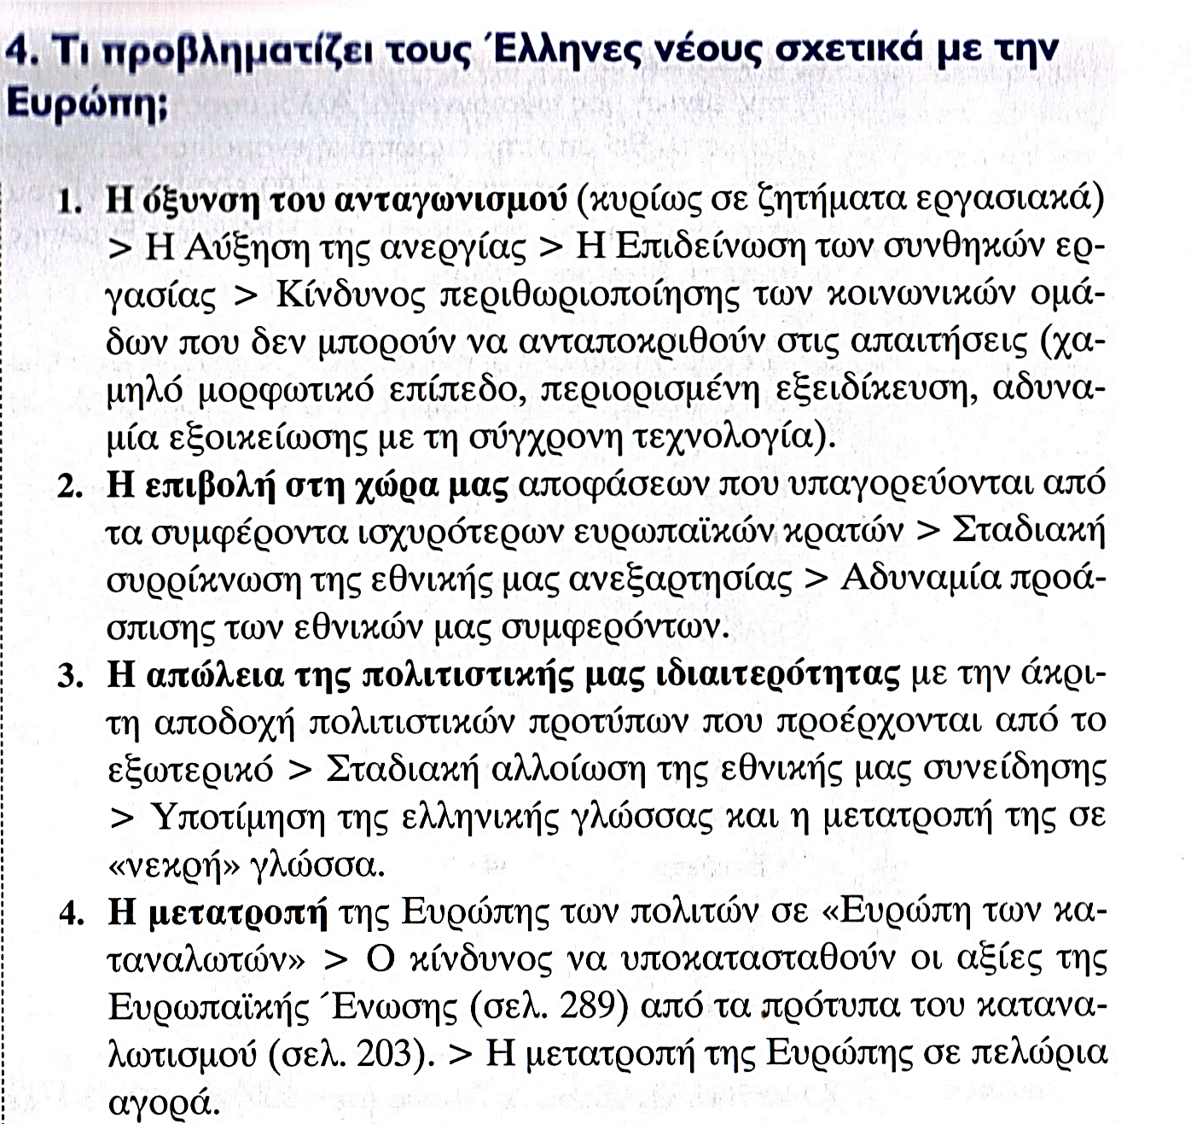

Τα οφέλη της Ευρωπαϊκής Ένωσης για τα κράτη μέλη:

Οικονομικά:
- Η ενιαία ή «εσωτερική» αγορά, εντός της οποίας μπορούν να κυκλοφορούν ελεύθερα τα περισσότερα προϊόντα, υπηρεσίες, κεφάλαια και άτομα, αποτελεί τον κύριο μοχλό της ευρωπαϊκής οικονομίας. Ένας άλλος κύριος στόχος της ΕΕ είναι η ανάπτυξη αυτού του τεράστιου πλουτοπαραγωγικού πόρου, ώστε οι Ευρωπαίοι να μπορούν να αντλούν τα περισσότερα δυνατά οφέλη.

- Χάρη στην κατάργηση των συνοριακών ελέγχων μεταξύ των χωρών της ΕΕ, μπορούμε σήμερα να κυκλοφορούμε ελεύθερα σε όλη σχεδόν την ήπειρο. Επίσης, είναι πολύ πιο εύκολο να ταξιδέψουμε, να ζήσουμε και να εργαστούμε σε άλλη ευρωπαϊκή χώρα.

- Οι χώρες της ΕΕ συντονίζουν τις εθνικές οικονομικές πολιτικές τους ώστε να μπορούν να αναλαμβάνουν από κοινού δράση όταν βρίσκονται αντιμέτωπες με προκλήσεις, όπως οι οικονομικές και χρηματοπιστωτικές κρίσεις. Ο συντονισμός αυτός είναι ακόμη εντονότερος μεταξύ των 19 χωρών που έχουν υιοθετήσει το ευρώ ως νόμισμά τους.

- Όλα τα κράτη μέλη της ΕΕ (ανεξάρτητα από το αν βρίσκονται εντός ή εκτός της Ευρωζώνης) ανήκουν στην Οικονομική και Νομισματική Ένωση (ΟΝΕ), ένα πλαίσιο οικονομικής συνεργασίας που στοχεύει στην προώθηση της απασχόλησης και της διατηρήσιμης οικονομικής ανάπτυξης, καθώς και στη συντονισμένη αντιμετώπιση των παγκόσμιων οικονομικών και χρηματοπιστωτικών προκλήσεων.

- Προστασία ανθρώπινων δικαιωμάτων: Ανθρώπινη αξιοπρέπεια, ελευθερία, δημοκρατία, ισότητα, κράτος δικαίου και σεβασμός των ανθρωπίνων δικαιωμάτων: οι αξίες αυτές είναι ενσωματωμένες στις Συνθήκες της ΕΕ. Ο Χάρτης των Θεμελιωδών Δικαιωμάτων της ΕΕ αποτελεί μια σαφή και σθεναρή διακήρυξη των δικαιωμάτων των πολιτών της ΕΕ.

- Προστασία του περιβάλλοντος: Η ΕΕ έχει θεσπίσει ορισμένα από τα αυστηρότερα περιβαλλοντικά πρότυπα παγκοσμίως. Η περιβαλλοντική πολιτική συμβάλλει στην ανάπτυξη της πράσινης οικονομίας της ΕΕ, στην προστασία της φύσης και στη διασφάλιση της υγείας και της ποιότητας ζωής των κατοίκων της ΕΕ.

- Διαφύλαξη πολιτιστικής κληρονομιάς: Η ΕΕ επιδιώκει να διαφυλάξει την κοινή πολιτιστική κληρονομιά της Ευρώπης και να την κάνει προσβάσιμη σε όλους, καθώς και να στηρίξει και να προωθήσει τον ευρωπαϊκό κλάδο της τέχνης και της δημιουργίας.

- Προώθηση της ανάπτυξης: Τα μισά και πλέον χρήματα που δαπανώνται για την παροχή αναπτυξιακής βοήθειας παγκοσμίως προέρχονται από την Ευρωπαϊκή Ένωση και τα κράτη μέλη της. Έτσι, η ΕΕ μαζί με τα κράτη μέλη της αποτελούν τον σημαντικότερο χορηγό βοήθειας στον κόσμο. Το μεγαλύτερο μέρος της βοήθειας χορηγείται στις λιγότερο ανεπτυγμένες χώρες και τις χώρες με χαμηλό εισόδημα.

- Διασφάλιση της ασφάλειας: Η εξωτερική πολιτική και πολιτική ασφαλείας, την οποία ανέπτυξε με την πάροδο των ετών η Ευρωπαϊκή Ένωση, της δίνει τη δυνατότητα να μιλά και να ενεργεί ως μία οντότητα στις παγκόσμιες υποθέσεις. Η ανάπτυξη κοινής δράσης παρέχει στα 28 κράτη μέλη της ΕΕ πολύ μεγαλύτερη δυνατότητα επιρροής απ' ό,τι θα είχαν εάν το κάθε κράτος μέλος δρούσε μεμονωμένα.

- Κοινή γεωργική πολιτική: Η γεωργική πολιτική της ΕΕ -η λεγόμενη Κοινή Γεωργική Πολιτική- εξυπηρετεί πολλούς σκοπούς:
- βοηθά τους γεωργούς να παράγουν επαρκείς ποσότητες τροφίμων για την Ευρώπη
- μεριμνά για την ασφάλεια των τροφίμων αυτών (π.χ. μέσω της ιχνηλασιμότητας)
- προστατεύει τους αγρότες από την υπερβολική αστάθεια των τιμών και τις κρίσεις της αγοράς
- βοηθά τους αγρότες να επενδύουν στον εκσυγχρονισμό των γεωργικών τους εκμεταλλεύσεων
- στηρίζει τη βιωσιμότητα των αγροτικών κοινοτήτων με τη διαφοροποίηση της οικονομίας
- συμβάλλει στη δημιουργία και διατήρηση θέσεων εργασίας στον κλάδο των τροφίμων
- προστατεύει το περιβάλλον & μεριμνά για την καλή μεταχείριση των ζώων.

Προβλήματα Ε.Ε.
- Αδυναμία ουσιαστικής οικονομικής σύγκλισης που εκδηλώνεται με την όξυνση των ανισοτήτων ανάμεσα στο φτωχό και υπερχρεωμένο Νότο και στον εύπορο Βορρά (Ευρώπη δὐο ταχυτήτων).
- Υπονόμευση του κοινωνικού χαρακτήρα της, που συνεπάγεται έλλειψη προστασίας των ευπαθών κοινωνικών ομάδων.
- Δυσλειτουργική μεταναστευτική πολιτική
- Συγκεντρωτισμός της εξουσίας, που καθιστά επικίνδυνα έμμεση τη δημοκρατία, αοφύ οι λαοί απομακρύνονται από τα κέντρα λήψης των αποφάσεων.
- Παραμόρφωση του πολιτιστικού προτύπου της Ευρώπης: ο τεχνοκρατισμός, ο καταναλωτισμός και η εμπορευματοποίηση υποσκελίζουν τον ανθρωπισμό, την ηθική και την παιδεία. Ο ηγεμονισμός της αγγλικής γλώσσας απειλεί τη βιωσιμότητα των άλλων ευρωπαϊκών γλωσσών.
- Ενίσχυση των ρατσιστικών τάσεων, έξαρση του ρατσισμού
- Περιβαλλοντική υποβάθμιση

